Разработка урока в 11 классе
Тема урока: Общие методы решения уравнений

Цели:
- Повторить и расширить сведения об уравнениях и способах их решения;
- Формировать умения выполнять обобщения и конкретизацию, правильно отбирать способы решения уравнений;
- Развивать качества мышления, гибкость, целенаправленность, рациональность, воспитание чувства ответственности за коллектив в процессе творческой работы.
Методы обучения: по источнику приобретенных знаний:
- словесный
- практический
- наглядный
по уровню познавательной активности:
- проблемный
- поисковый
Ход урока
- Организационный момент:
Девиз урока:
Посредством уравнений, теорем
Он уйму разрешал проблем.
И засуху предсказывал, и ливни
Поистине его познанья дивны.
Генрих Госсен.
2. Актуализация опорных знаний:
Классификация уравнений по виду
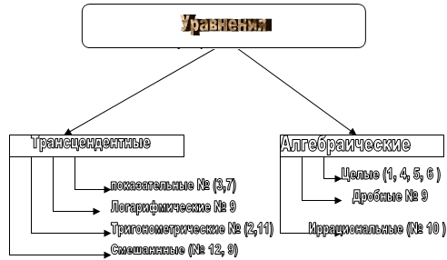
Способы решения уравнений:
- Разложением на множители
- Заменой переменных
- Однородные
- Использование свойств функции
3. Работа в творческих группах.
1-я группа
Представили уравнение Решили методом разложения на множители.
Сгруппировали 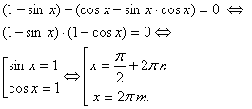
Ответ: 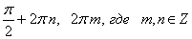
2-я группа
Рассуждали так: Если раскрыть скобки получится уравнение 4-ой степени. Нужно найти делители свободного члена, разложить на множители левую часть и найти 4 корня уравнения, но это не рационально.
Предложили решить это уравнение способом замены переменной.
Пусть
Получили уравнение
Решим его как квадратное относительно t. Получим t =4x или t = x. Исходное уравнение распадается на совокупность двух уравнений:
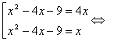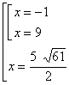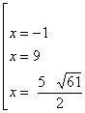
Ответ: -1; 9; 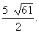
3-я группа
Представили показательное уравнение, сводящееся к однородному.
.
Перепишем уравнение в виде
Получилось уравнение однородное относительно . Разделим обе части уравнения на 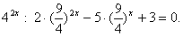
Пусть 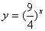, причем >0. Получим , откуда 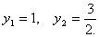
Вернемся к исходной переменной и решим уравнения
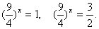
Ответ: 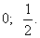
4-я группа
Представили уравнение: Это уравнение можно решить вполне стандартным способом. Но мы применили свойство монотонности функции. В левой части уравнения – возрастающая функция, в правой части - убывающая функция. Следовательно, данное уравнение не может иметь более одного корня. Число 5- корень уравнения, что проверяется подстановкой.
Ответ: 5
5. Зачетная работа:
Вариант 1:
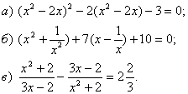
Вариант 2:
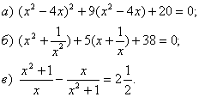
6 Итог урока.
7. Задание на дом № 56.20, 56.28, 56.42

